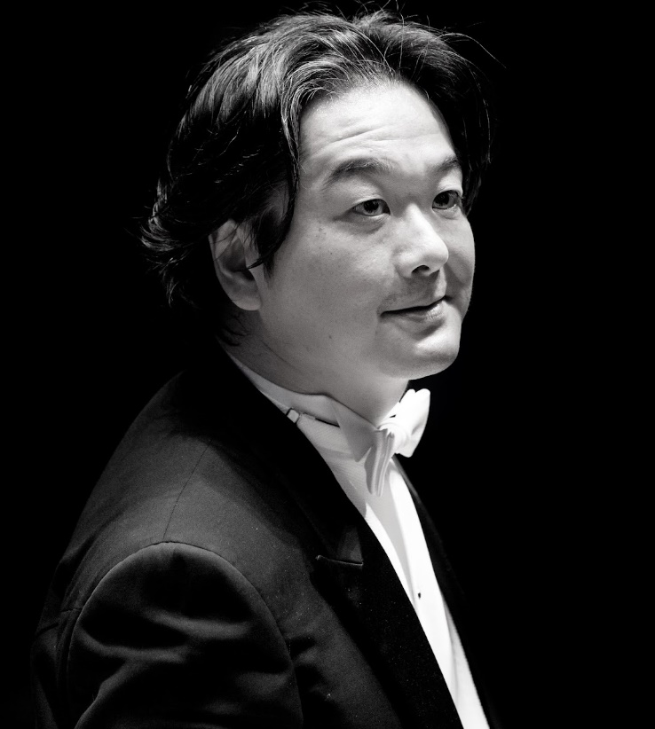

Photo : Daisuke Muranaka, conducting English Chamber Orchestra. Cadogan Hall, London, Britain

村中大祐（指揮者）：

Orchester AfiA芸術監督＆CEO/

イギリス室内管弦楽団国際招聘指揮者

これまで国内メディアには、テレビ朝日系列「題名のない音楽会」、日本テレビ系「深夜の音楽会」、BSフジ「Table of Dreams 夢の食卓」、NHK教育テレビ、NHKBSプレミアム、テレビ神奈川、NHKFM,FMTokyo,FM YOKOHAMAなど出演多数。

第11回出光音楽賞ほか受賞多数。現在Orchester AfiA芸術監督、イギリス室内管弦楽団国際招聘指揮者。これまで英国グラインドボーン音楽祭、スイス、ザンクガレン・オペラ祭、ヴェネツィア・フェニーチェ歌劇場、テアトロ・マッシモ、新国立劇場など世界の主要オペラ座で活躍。活動の拠点をウィーン、ローマ、ロンドン、東京とし、世界中の様々な場所で活躍してきた。6か国語を自在に使い、音楽のみならず、様々なジャンルで自由な表現活動を続けている。

日本国内では、NHK交響楽団をはじめ国内主要オーケストラに客演し、2006年以降は横浜市と共同でオペラカンパニーとオーケストラを設立し、その芸術監督に就任。日本国内の若手音楽家、声楽家を育成して、ヨーロッパの歌劇場へと送り出す人材ポンプを創り上げたことで、横浜市創造都市のイメージアップに尽力した。

2013年よりOrchester AfiAを設立。合同会社AfiAを同時に起業して、会社組織としてのオーケストラ運営のプロトタイプを世界で初めて成功裏に導いた。

村中はその間、ロンドンと東京を中心に2011年、「自然と音楽」演奏会シリーズを開始。この活動は世界の注目を集め、2016年、オランダ・ロッテルダムで開かれたクラシック音楽の祭典「Classical:NEXT」のイノヴェーション・アワードのファイナリストにノミネートされ、世界2500団体のプロフェッショナルな音楽団体の中から、そのベスト10に選ばれたことは、記憶に新しい。

また近年ではOrchester AfiAとのレコーディングや、ロンドンのカドガン・ホールにおけるイギリス室内管弦楽団との演奏を中心に活動しているが、中でも英国王室からの招きにより、チャールズ皇太子が村中の指揮を絶賛して、自宅に親書を何度も送り、国際招聘指揮者という称号を与えたことは特筆すべき事件だった。

2013年にはベンジャミン・ブリテンの生誕100周年をロンドンで指揮して絶賛を博した村中は、それに続いてロンドンにおけるベートーヴェン交響曲シリーズを大成功に導いた。

2018年にはイタリアのベッリーニ歌劇場におけるドビュッシーの没後100周年公演に招聘され、交響詩「海」「夜想曲」などを指揮して好評を博した。

また、2019年には、イタリア国営の３つのオーケストラの一つ、シチリア交響楽団（Orchestra Sinfonica Siciliana）のシーズン開幕公演を指揮。ソリストにウート・ウーギを迎え、シューマンとブラームスの演奏を熱演して、イタリア国内で大きな注目を浴びた。

2020年はイタリアの代表的な歌劇場のひとつ、サルデーニャ島のカリアリ歌劇場にデビューを果たし、ドヴォルザークの「テ・デウム」などを指揮して高い評価を受けた。

村中はOrchester AfiAと、これまでにメンデルスゾーン交響曲３，４，５番の録音をリリースしており、またシューベルト交響曲「グレート」はレコード芸術誌や新聞誌上で特選盤に選ばれている。2022年からはシューマンの交響曲全曲録音がリリース予定である。

2023年から横浜みなとみらいホールに戻り、マーラーの交響曲を中心に「自然と音楽」演奏会シリーズが「鎮守の杜・記憶の森」のテーマで再始動する。

2023年3月は交響曲第9番でスタートする予定。